课程名称： C++程序设计 |  | 指导教师： 刘振晗
班级： 机械20-4 | 姓名： 岳政融 |  | 学号： 2010490427
成绩： | 批阅教师： |  | 日期 年 月 日
实验项目名称： 选择结构程序设计

实验目的及要求：

1． 了解 C 语句表示逻辑量的方法（以 0 代表“假”，以 1 代表“真”）；
2． 学会正确使用条件运算符和条件表达式，逻辑运算符和逻辑表达式；
3． 熟练掌握 if 语句、条件语句和 switch 语句。

实验内容：

1．编程序计算下面的函数：
x 0<x<1

y= |x|+2 3≤x≤4

sin(x2) 当 x 取其他值时

源代码：#include<stdio.h>
#include<math.h>
int main(){
double x,y;
scanf("%lf",&x);
if(x<1 && x>0) y=x;
else if(x>3 && x<4) y=fabs(x)+2;
else y=sin(x*x);
printf("%lf",y);
return 0;
}
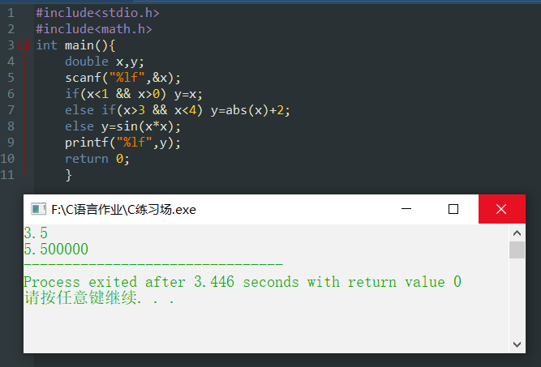
2．电文加密的算法是：将字母 A 变成字母 G，a 变成 g，B 变成 H，b 变成 h，依此类
推，并且 U 变成 A，V 变成 B，等等。从键盘输入一个电文字符，输出其相应的密码。（A
不做，B 做）
源代码：#include<stdio.h>
#include<math.h>
int main(){
char i;
scanf("%c",&i);
if(i>=85 && i<=90)
printf("%c",(i-20));
else if(i>=117 && i<=122)
printf("%c",(i-20));
else
printf("%c",(i+6));
return 0;
}
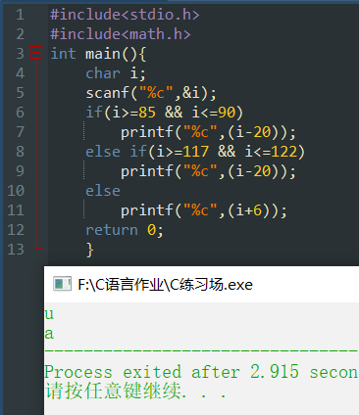
- 有 3 个整数 a、b、c,由键盘输入，用条件表达式求出其中的最大值和最小值并输出。
源代码：#include<stdio.h>
#include<math.h>
int main(){
int a,b,c,max;
scanf("%d%d%d",&a,&b,&c);
if(a>b) max=a;
else max=b;
if(c>max) max=c;
printf("max=%d",max);
return 0;
}
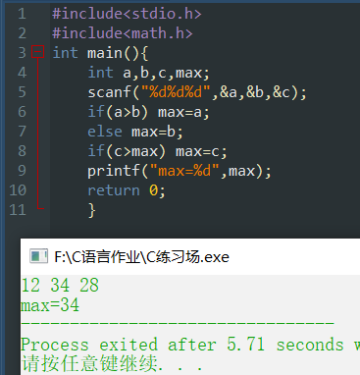
4．个人所得税，应纳税款的计算公式如下：
收入
税率
收入<1000 元部分
0%
1000 元<=收入<2000 元的部分
5%
2000 元<=收入<4000 元的部分
10%
4000 元<=收入<6000 元的部分
15%
收入>=6000 元的部分
20%
输入某人的收入，计算出应纳税额及实际得到的报酬。（使用 if 和 switch 两种方法）
源代码：#include<stdio.h>
#include<math.h>
int main(){
double income,tax,profit,i;
scanf("%lf",&income);
if(income<1000){
tax=0; profit=income;
}
if(income>1000 && income<2000){
tax=(income-1000)*0.05; profit=income-tax;
}
if(income>2000 && income<4000){
tax=1000*0.05+(income-2000)*0.1; profit=income-tax;
}
if(income>4000 && income<6000){
tax=1000*0.05+2000*0.1+(income-4000)*0.15; profit=income-tax;
}
if(income>6000){
tax=1000*0.05+2000*0.1+2000*0.15+(income-6000)*0.2; profit=income-tax;
}
printf("tax=%lf,profit=%lf",tax,profit);
return 0;
}
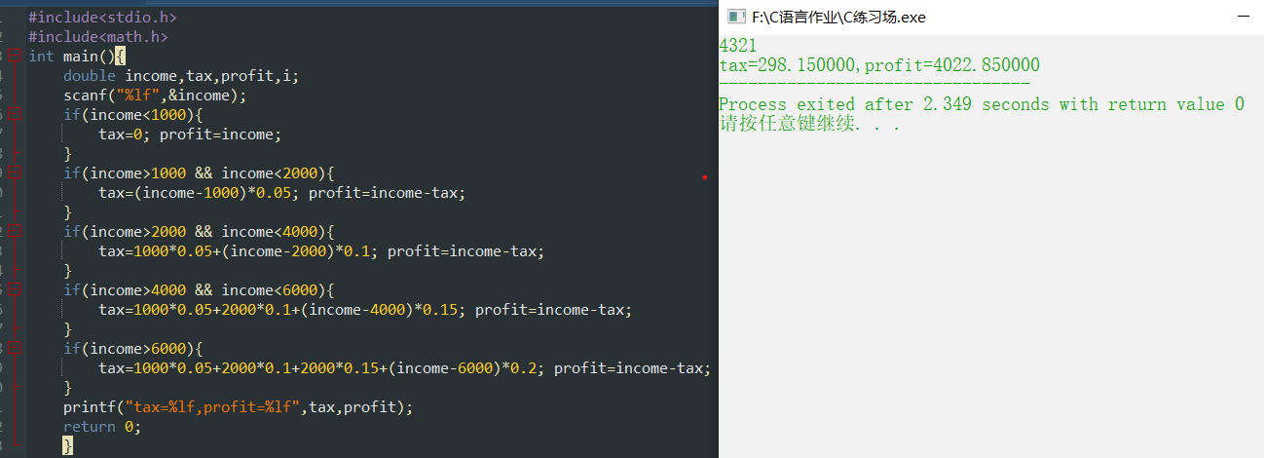
#include<stdio.h>
#include<math.h>
int main(){
double income,tax,profit;
int i=income/1000;
scanf("%lf",&income);
i=income/1000;
switch (i){
case 0:tax=0; profit=income; break;
case 1:tax=(income-1000)*0.05; profit=income-tax; break;
case 2:
case 3:
tax=1000*0.05+(income-2000)*0.1; profit=income-tax;
break;
case 4:
case 5:
tax=1000*0.05+2000*0.1+(income-4000)*0.15; profit=income-tax;
break;
}
if(i>6) tax=1000*0.05+2000*0.1+2000*0.15+(income-6000)*0.2; profit=income-tax;

printf("tax=%lf,profit=%lf",tax,profit);
return 0;
}
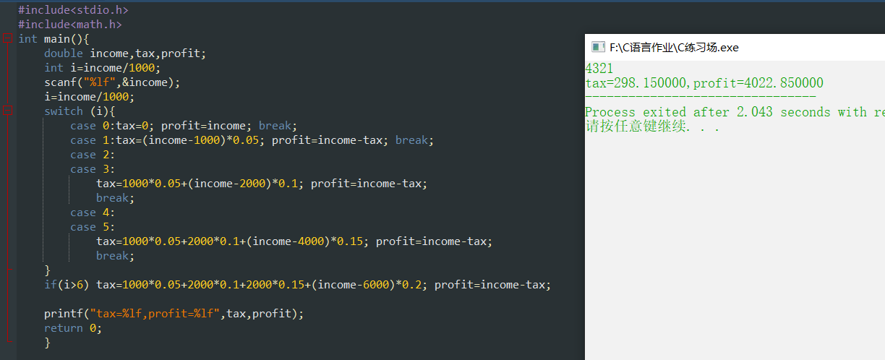

实验总结：
- 经过练习，初步掌握了if，else if，else语句和多分支switch语句的用法；
- 了解判断时0为假，非0为真；
- If后如果要执行多条代码，需用{}形成代码块；
- 判断相等符合 == 容易写成赋值符号 =，需注意；
- 多重判断嵌套时，else只跟随上面相邻的if；
- Switch的case后面要加break；跳出多分支；

